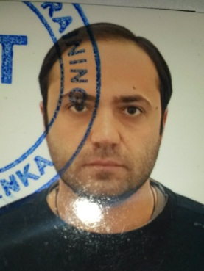 **CV  
სახელი:** გიორგი

**გვარი:** პატაშური

**დაბადების თარიღი:**23.11.1985

**იურიდიული და ფაქტობრივი მისამართი:** ქ.თბილის, საირმის ქუჩა მე-4 კორპუსი ბინა 32

**ოჯახური მდგომარეობა:** დაოჯახებული

**საკონტაქტო ტელეფონები:** 591-637-215 , 238-18-21

**უცხო ენები:** რუსული, ინგლისური

**განათლება**

|  |  |  |  |
| --- | --- | --- | --- |
| **სასწავლო დაწესებულება** | **ფაკულტეტი** | **სპეცილობა** | **სწავლის თარიღი** |
| ფიზიკური აღზრდისა და სპორტის აკადემია | მწვრთნელთა ფაკულტეტი | სამწრთვნელო | 2004-2008 |

**სამუშაო გამოცდილება**

|  |  |  |
| --- | --- | --- |
| **ორგანიზაცია** | **თანამდებობა** | **თარიღი** |
| ნავთობ-კომპანია BP. | სამხრეთ კავკასიური მილსადენის გაპართოვებული პროექტი მძღოლი | 2014-2016 |
| შპს. პინაკი“ | შპს. პინაკი მძღოლ-ექსპედიტორი | 2012-2014 |
| შპს.ქართუ-უნივერსალი თოლია | შპს. ქართუ-უნივერსალი თოლია მძღოლ-ექსპედიტორი | 2006-2012 |

